# Лабораторна робота №7.

**Мета:**

● Ознайомлення з бібліотекою колекцій ​ Java SE ​

● Використання колекцій для розміщення об’єктів розроблених класів.

# Вимоги

1. Розробити консольну програму для реалізації завдання обробки даних згідно Прикладні задачі. Список №2. 20 варіантів.

2. Для розміщення та обробки даних використовувати контейнери (колекції) і алгоритми з ​ Java Collections Framework​ .

3. Забезпечити обробку колекції об’єктів: додавання, видалення, пошук, сортування згідно списку з Прикладні задачі. Список №2. 20 варіантів).

4. Передбачити можливість довготривалого зберігання даних: 1) за допомогою стандартної серіалізації; 2) не використовуючи протокол серіалізації.

5. Продемонструвати розроблену функціональність в діалоговому та автоматичному режимах за результатом обробки параметрів командного рядка.

# Розробник

Вольський Богдан, КН-108

# Задача

Бібліотека. Дані про книгу: ​ ISBN​ ; назва; автори (кількість не обмежена); видавництво; жанр; дата видання.

# Опис програми

Програма створює вашу власну бібліотеку за допомогою класу, можна додавати, чистити, виписувати, серіалізувати та десеріалізувати ваші книги у файл вибраний користувачем

# Засоби ООП

Були використані різні класи та методи, структури даних та модифікатори доступу.

# Ієрархія та структура класів

1. Клас Main, який викликає всі методи та класи створенні користувачем
2. Клас Books - domain-об’єкт
3. Клас Pather повертає шлях збереження файлу та демонструє вміст
4. Клас Authors під-клас класу

# Важливі фрагменти програми.

**LocationFounder**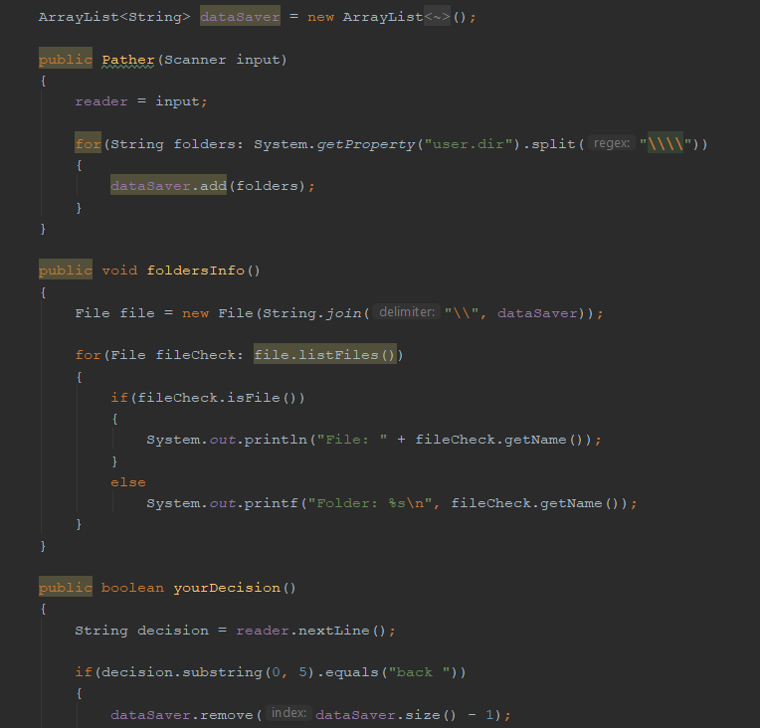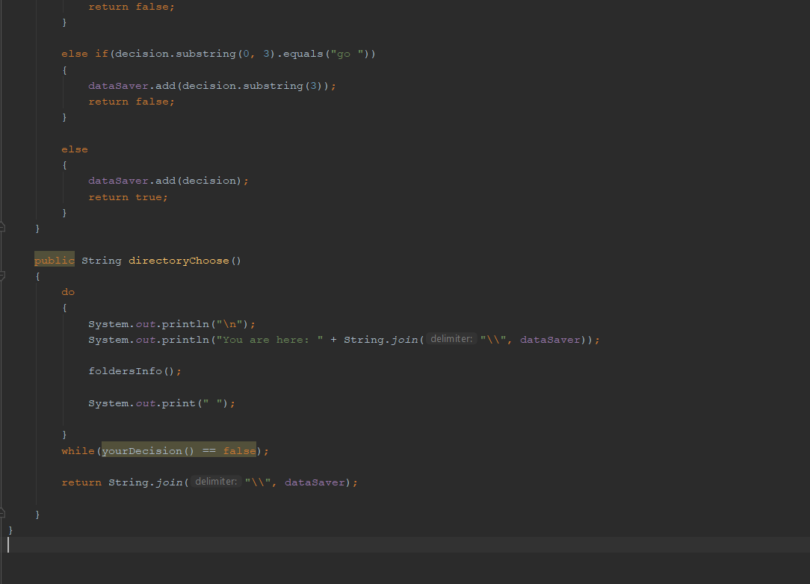

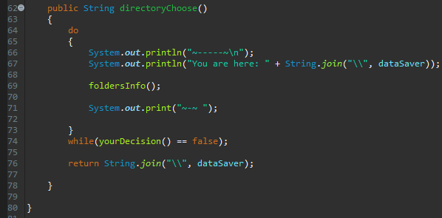

# Варіанти використання

Можна використовувати для запису своїх книг

# ВИСНОВКИ

У ході роботи ми ознайомились з бібліотекою колекцій ​ Java SE ​

Використали колекції для розміщення об’єктів розроблених класів.